Załącznik nr 1 do Regulaminu konkursu „Fokus na fach”
Karta zgłoszenia (prosimy o czytelne wypełnienie, wydrukowanie i podpisanie)

Dane uczestnika konkursu
Imię i nazwisko
Data urodzenia
E-mail
Numer telefonu
Adres korespondencyjny
Dane osoby zgłaszającej osobę niepełnoletnią (rodzic/opiekun prawny)
Imię i nazwisko
E-mail
Numer telefonu
Adres korespondencyjny
Tytuł zgłaszanej pracy (opcjonalnie: wyjaśnienie dotyczące inspiracji)

Miejsce wykonania fotografii – krótki opis

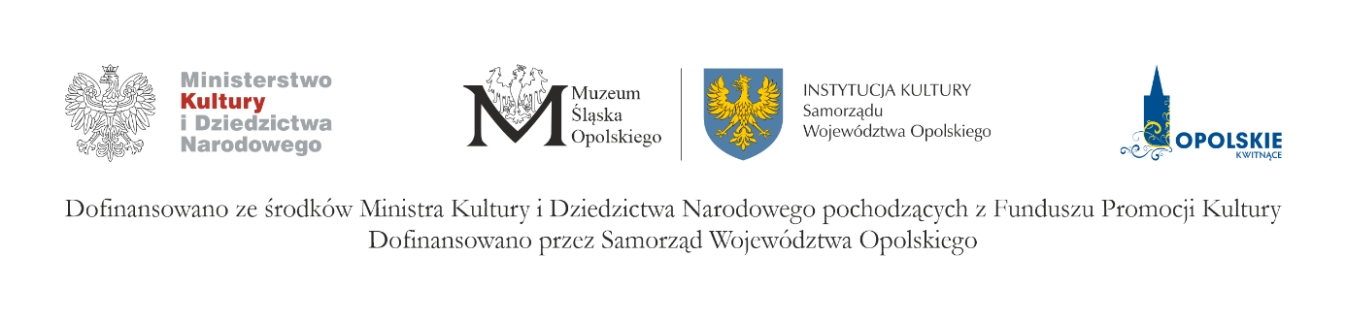

III.
Oświadczam że,
1. Zapoznałam/zapoznałem się z Regulaminem Konkursu Fotograficznego „Fokus na fach” organizowanym przez Muzeum Śląska Opolskiego w Opolu i akceptuję jego warunki.
2. Wyrażam zgodę na nieodpłatne wykorzystanie pracy konkursowej przez Organizatora, w jego działalności statutowej.
3. Złożoną na Konkurs pracę wykonałem/łam osobiście i przysługują mi wszelkie autorskie prawa majątkowe i osobiste i nie są one w żaden sposób ograniczone lub obciążone.
4. Praca konkursowa nie zagraża i nie narusza praw osób trzecich, w szczególności nie narusza ich majątkowych i osobistych praw autorskich. Jestem świadomy, że za wszelkie roszczenia osób trzecich, które wynikają z tytułu naruszenia ich praw odpowiada uczestnik Konkursu.
5. Z chwilą przekazania pracy konkursowej Organizatorowi Konkursu, uczestnik nieodpłatnie, bez ograniczenia w czasie i przestrzeni przenosi na Organizatora autorskie prawa majątkowe do tej pracy w rozumieniu ustawy z dnia 4 lutego 1994 r. – o prawie autorskim i prawach pokrewnych (tj. Dz. U. z 2021 r. poz. 1062) na następujących polach eksploatacji:
- rozpowszechnianie pracy konkursowej, w tym w szczególności jej publiczne prezentowanie, wystawianie, wyświetlanie, nadawanie i reemitowanie,
- utrwalanie i zwielokrotnianie pracy konkursowej dowolna techniką i w dowolnej liczbie egzemplarzy, na dowolnych nośnikach danych,
- przechowywanie i przekazywanie pracy konkursowej w tym w szczególności wprowadzanie pracy do pamięci komputerów i innych urządzeń, przesyłanie jej sieciami wewnętrznymi z wykorzystaniem Internetu,
- z chwilą przekazania pracy konkursowej Organizatorowi Konkursu, uczestnik przenosi nieodpłatnie na Organizatora Konkursu wyłączne prawo opracowywania pracy konkursowej oraz zezwalania na wykonywanie zależnych praw autorskich do pracy konkursowej.
6. Zapoznałam/zapoznałem się z poniższą klauzulą informacyjną RODO.

……………………………………………………………………………………………………………………………………………………………
Data i czytelny podpis osoby zgłaszającej

Klauzula informacyjna dotycząca danych osobowych

Zgodnie z Ustawą o ochronie danych osobowych z dnia (Dz.U. 2018 poz. 1000) oraz art. 13 ust. 1 i ust. 2 ogólnego rozporządzenia Parlamentu Europejskiego i Rady (UE) 2016/679 z dnia 27 kwietnia 2016 r. w sprawie ochrony osób fizycznych w związku z przetwarzaniem danych osobowych i w sprawie swobodnego przepływu takich danych oraz uchylenia dyrektywy 95/46/WE, informuje się, że:
    - Administratorem Pani/Pana danych osobowych jest Muzeum Śląska Opolskiego w Opolu, ul. Św. Wojciecha 13, 45-023 Opole.
    - Kontakt W sprawach związanych z przetwarzaniem danych osobowych, można się kontaktować z Inspektorem Ochrony Danych (IOD) za pośrednictwem poczty elektronicznej e-mail: ido@muzeum.opole.pl
    - Dane osobowe zbierane są na podstawie wyrażonej zgody, zgodnie z art. 6 ust.1 lit a ogólnego rozporządzenia o ochronie danych (RODO) na potrzeby organizacji i przeprowadzenia Konkursu oraz opublikowania informacji o laureatach Konkursu.
    - Dane osobowe w postaci imienia i nazwiska oraz pracę konkursową wybranych uczestników w Konkursie zostaną opublikowane na stronie internetowej Muzeum oraz w mediach społecznościowych prowadzonych w ramach działalności edukacyjno-informacyjnej oraz w mediach w związku z promocją działalności edukacyjnej.
    - Dane osobowe będą przechowywane przez Muzeum do ustania przyczyn biznesowych lub do momentu odwołania zgody.
    - Osoba, której dotyczą dane osobowe ma prawo dostępu do treści swoich danych oraz prawo ich sprostowania, usunięcia, ograniczenia przetwarzania, prawo do przenoszenia danych, prawo wniesienia sprzeciwu, prawo do cofnięcia zgody w dowolnym momencie bez wpływu na zgodność z prawem przetwarzania, którego dokonano na podstawie zgody przed jej cofnięciem.
    - Osoba, której dotyczą dane osobowe ma prawo wniesienia skargi do UODO gdy uzna Pani/Pan, iż przetwarzanie danych osobowych Pani/Pana dotyczących narusza przepisy ogólnego rozporządzenia o ochronie danych osobowych z dnia 27 kwietnia 2016 r.
    - Muzeum nie przetwarza danych osobowych uczestników Konkursu w sposób zautomatyzowany.
    - Podanie danych osobowych jest dobrowolne ale niezbędne w celu udziału w konkursie.

